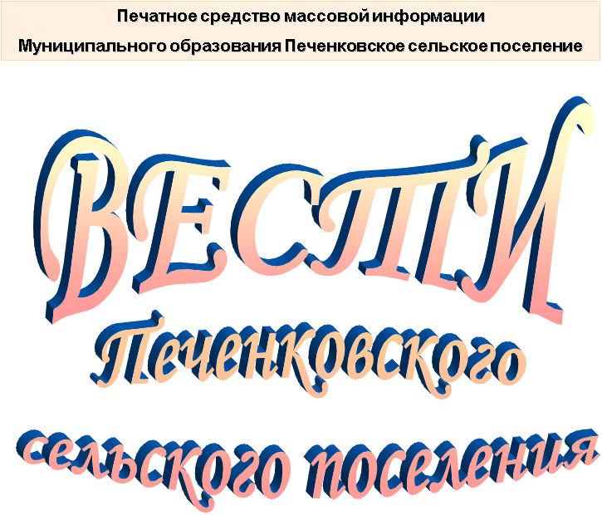

№ 11 (160)

Среда 28 июня 2023 года

Распространяется бесплатно

Совет депутатов
ПЕЧЕНКОВСКОГО сельского поселения

РЕШЕНИЕ

от 26.06.2023 №22

О внесении изменений в Положение о земельном налоге муниципального образования Печенковское сельское поселение, утвержденное решением Совета депутатов Печенковского сельского поселения от 23.10.2006 №25

По результатам рассмотрения протеста заместителя прокурора Велижского района Смоленской области от 21.06.2023 №02-28, в соответствии со ст.5, ст. 12, ст.15, главой 31 Налогового кодекса Российской Федерации, Федеральным законом от 06.10.2003 №131-ФЗ «Об общих принципах организации местного самоуправления в Российской Федерации», Уставом муниципального образования Печенковское сельское поселение (новая редакция), Совет депутатов Печенковского сельского поселения

РЕШИЛ:

1. Внести в Положение о земельном налоге муниципального образования Печенковское сельское поселение, утвержденное решением Совета депутатов Печенковского сельского поселения от 23.10.2006 №25 (в редакции решений Совета депутатов Печенковского сельского поселения от 19.11.2007 №33, от 30.10.2008 №27, от 11.11.2010 №13, от 07.04.2011 №6, от 22.06.2011 №13, от 10.04.2012 №8, от 20.03.2013 №5, от 18.11.2013 №18, от 25.03.2014 №5, от 23.07.2014 №22 от 13.11.2014 №32, от 06.11.2015 №9, от 18.01.2016 №1, от 29.11.2016 №26, от 13.03.2017 №7, от 21.08.2017 №17, от 26.09.2017 №23, от 26.02.2018 №6, от 24.05.2019 №7, от 31.10.2019 №31, от 26.03.2020 №3, от 01.09.2021 №18, от 07.09.2022 №19), следующие изменения:
1) в статье 5:
а) в абзаце первом слова «Налоговая база» заменить словами «Если иное не установлено пунктом 1 статьи 391 Налогового кодекса РФ, налоговая база»;
б) дополнить абзацем следующего содержания:
«Налоговая база в отношении земельного участка за налоговый период 2023 года определяется как его кадастровая стоимость, внесенная в Единый государственный реестр недвижимости и подлежащая применению с 1 января 2022 года с учетом особенностей, предусмотренных статьей 391 Налогового кодекса РФ, в случае, если кадастровая стоимость такого земельного участка, внесенная в Единый государственный реестр недвижимости и подлежащая применению с 1 января 2023 года, превышает кадастровую стоимость такого земельного участка, внесенную в Единый государственный реестр недвижимости и подлежащую применению с 1 января 2022 года, за исключением случаев, если кадастровая стоимость соответствующего земельного участка увеличилась вследствие изменения его характеристик.»;
2) в части 11 статьи 11:
а) в абзаце 1 слова «трехлетнего срока строительства» заменить словами «трех лет»;
б) абзац 2 изложить в следующей редакции:
«В случае государственной регистрации прав на построенный объект недвижимости до истечения трехлетнего срока сумма налога, исчисленного за период применения коэффициента 2, подлежит перерасчету с учетом коэффициента 1.»;
3) часть 2 статьи 12 изложить в следующей редакции:
«2. Налог подлежит уплате налогоплательщиками-организациями в срок не позднее 28 февраля года, следующего за истекшим налоговым периодом. Авансовые платежи по налогу подлежат уплате налогоплательщиками-организациями в срок не позднее 28-го числа месяца, следующего за истекшим отчетным периодом.
Настоящая статья содержит информацию о порядке уплаты налога налогоплательщиками-организациями, в соответствие со статьей 397 Налогового кодекса Российской Федерации, и не регулирует указанный порядок .».
2. Настоящее решение вступает в силу после его официального опубликования в печатном средстве массовой информации муниципального образования Печенковское сельское поселение «Вести Печенковского сельского поселения», подлежит обнародованию в местах, предназначенных для обнародования нормативных правовых актов, размещению на официальном сайте муниципального образования Печенковское сельское поселение в информационно-телекоммуникационной сети «Интернет» и распространяется на правоотношения, возникшие с 1 января 2023 года.

Глава муниципального образования
Печенковское сельское поселение Р.Н.Свисто

Печатное средство массовой информации «Вести Печенковского сельского поселения» № 11(160) 28 июня 2023 года.  Тираж 10 экз. Распространяется бесплатно | Учредители:  Совет депутатов Печенковского сельского поселения, Администрация Печенковского сельского поселения | Наш адрес:  216286 Смоленская область Велижский район  д. Печенки  Телефон- 8(48132)2-53-47;  Факс- 8(48132)2-53-47  E-mail: pechenki@rambler.ru
Номер подготовили: Свисто Р.Н., Захарова А.Н.

